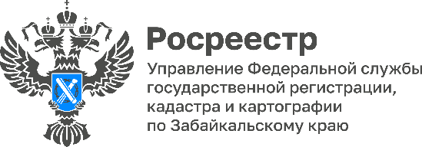

РОСРЕЕСТР РАЗЪЯСНЯЕТ: Новые правила надзора за земельными участками

С 1 сентября 2025 года вступают в силу новые критерии неиспользования земель (Постановление Правительства № 826 от 29.05.2025). Разбираемся, кому это грозит и как избежать проблем.

**Какие участки под контролем (надзором)?**

Правила касаются:

- Земель в границах населенных пунктов;

- Садовых и огородных участков(СНТ, ДНП, ЛПХ).

Исключения - если участок нельзя использовать из-за:

* ареста;
* стихийных бедствий;
* иных уважительных причин (например, долгий срок согласования строительства).

**3 главных признака «заброшенности»:**

1. **Захламление.**

* Более 50% площади завалено мусором, стройматериалами или отходами.
* Уборка не проводилась больше года.

**2. Отсутствие построек**

– За 5 лет (или иной срок из разрешения) не возведено ни одного объекта с зарегистрированными правами.

**3. Разрушенные строения:**

– У зданий нет крыши, стен или окон.

– Дефекты не устранялись год и более.

– Исключение: если здание признано аварийным и подлежит сносу/реконструкции по официальным документам.

* Собственникам участков будет предоставлено определенное время для устранение нарушений, прежде чем участок будет признан неиспользуемым, – отмечает Татьяна Лобан, заместитель руководителя Управления Росреестра по Забайкальскому краю.

#Росреестр #РосреестрЧита #РосреестрЗабайкальскийКрай #ЗабайкальскийРосреестр #Росреестр75 #Госуслуги #Недвижимость #ЗемельныйУчасток